בנק ישראל  דוברות והסברה כלכלית |  | ‏ירושלים, ‏י"ט אדר, תשפ"ו  ‏8 מרץ, 2026

הודעה לעיתונות:

יתרות מטבע החוץ בבנק ישראל לחודש פברואר 2026
יתרות מטבע החוץ הסתכמו בסוף חודש פברואר 2026 בסך 234,553 מיליוני דולרים, גידול בסך של 1,511 מיליוני דולרים לעומת סוף החודש הקודם. רמת היתרות ביחס לתוצר המקומי הגולמי עמדה על 38.2 אחוזים (איור 1).
הגידול מוסבר בעיקר על ידי שערוך יתרות מטבע חוץ בסך של כ- 1,739 מיליוני דולרים. גידול זה קוזז על ידי פעולות הממשלה במט"ח בסך של כ- 271 מיליוני דולרים.

יתרות מטבע החוץ בבנק ישראל
מיליוני דולרים
תאריך | יתרות מטבע החוץ ללא יתרות עם קרן המטבע הבין-לאומית | יתרות עם קרן המטבע הבין-לאומית | סך הכול יתרות מטבע החוץ
פברואר 2026 | 229,917 | 4,636 | 234,553
ינואר 2026 | 228,360 | 4,682 | ³233,042
דצמבר 2025 | ³224,834 | ³4,674 | ³229,508
נובמבר 2025 | 226,794 | 4,631 | 231,425
אוקטובר 2025 | 227,295 | 4,659 | 231,954
ספטמבר 2025 | 227,246 | 4,634 | 231,880
אוגוסט 2025 | ³225,694 | 4,626 | ³230,320
יולי 2025 | 222,157 | 4,611 | 226,768
יוני 2025 | 223,651 | 4,599 | 228,250
מאי 2025 | ³219,086 | 4,553 | ³223,639
אפריל 2025 | 217,489 | 4,546 | 222,035
מרץ 2025 | ³214,394 | 4,416 | ³218,810
פברואר 2025 | ³215,898 | 4,356 | ³220,254

איור 1 - רמת יתרות מטבע החוץ ויחס היתרות לתוצר המקומי הגולמי, 2008 עד 2026
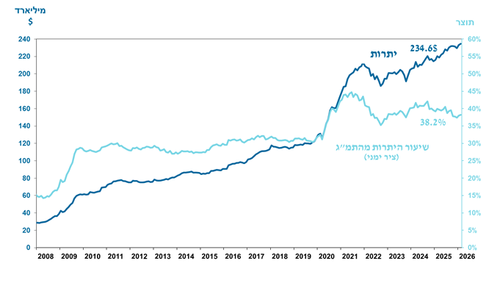

כולל תשלומים ותקבולים של בנק ישראל במט"ח.
טור זה כולל זכויות משיכה מיוחדות (SDRs'), יתרת הלוואת ה-NAB ויתרת ה-Reserve Tranche בקרן המטבע הבינ"ל.
עודכן לאחר תאריך הפרסום.

